《徵求領用公告》
徵求領用雙套管管柱1套、微過濾系統1台、有機物組成分離裝置1組、小型高溫反應器組1組等4件設備
前徵求領用設備，均已逾使用年限(使用年限5年)且失原有效能。
有需求單位請於106/07/14(星期五)前
電洽化學組魏華洲(分機：5376 5015)或朱永騰(分機：5387)
若無領用，將逕行辦理報廢。
設備名稱 | 財產編號 | 數量
雙套管管柱 | 30103010032 1010000001 | 1套
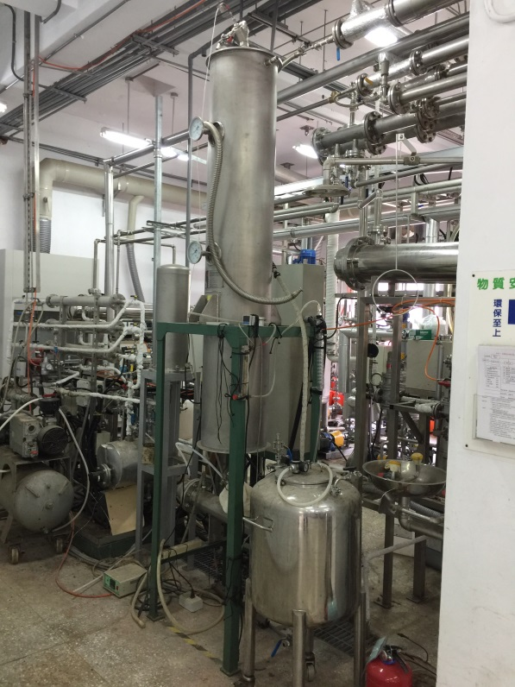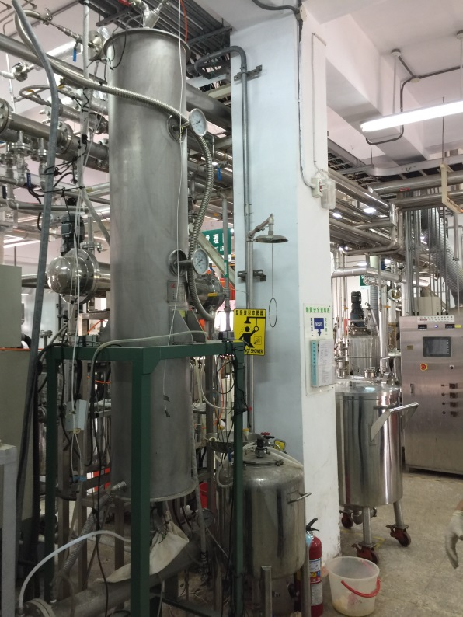
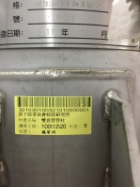
購買日期：100.12.20.
已逾使用年限(使用年限5年)且失原有效能
若無領用，將逕行辦理報廢。

設備名稱 | 財產編號 | 數量
微過濾系統 | 30121060003 1010000001 | 1台
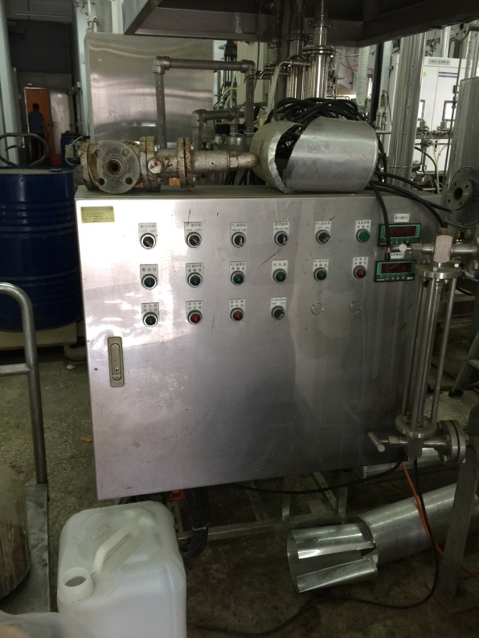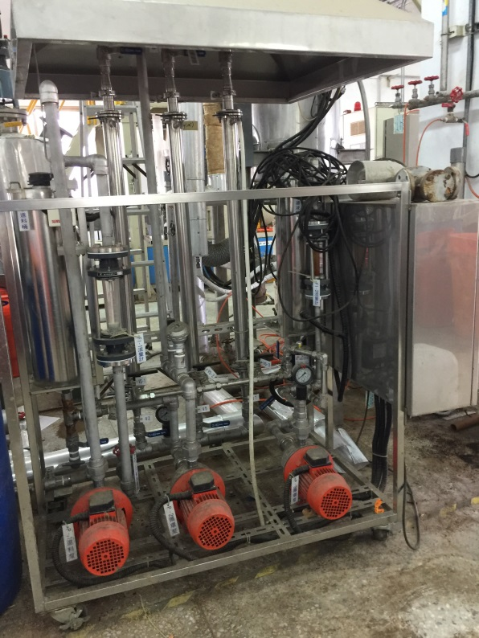
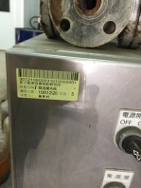
購買日期：100.12.20.
已逾使用年限(使用年限5年)且失原有效能
若無領用，將逕行辦理報廢。

設備名稱 | 財產編號 | 數量
有機物組成分離裝置 | 30205080008 990000002 | 1組
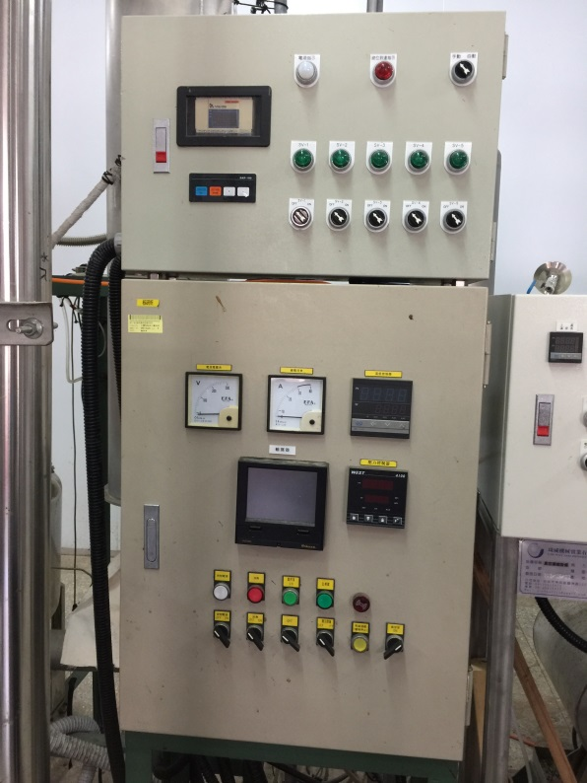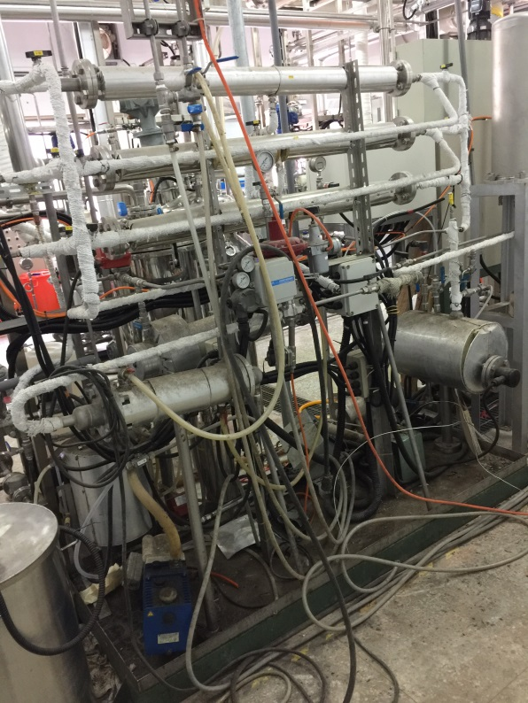
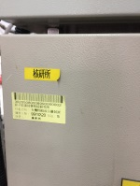
購買日期：099.10.20.
已逾使用年限(使用年限5年)且失原有效能
若無領用，將逕行辦理報廢。

設備名稱 | 財產編號 | 數量
小型高溫反應器組 | 31004030006 960000001 | 1組
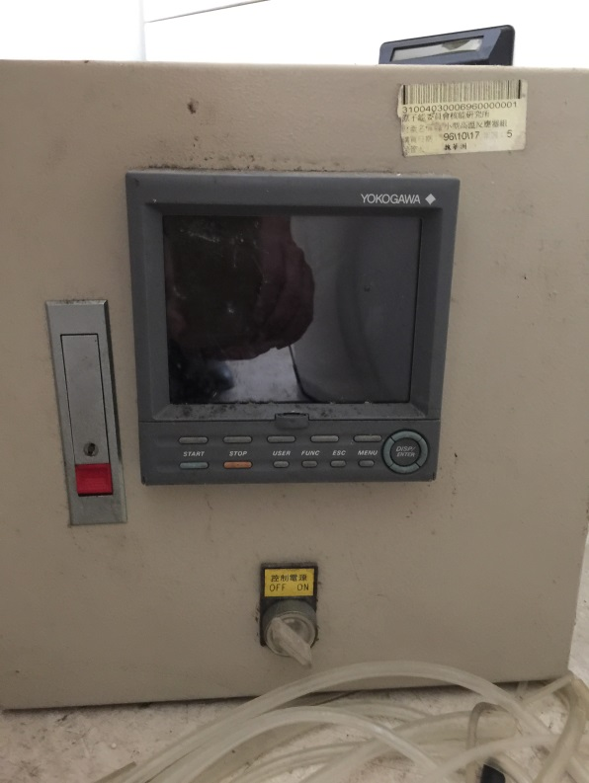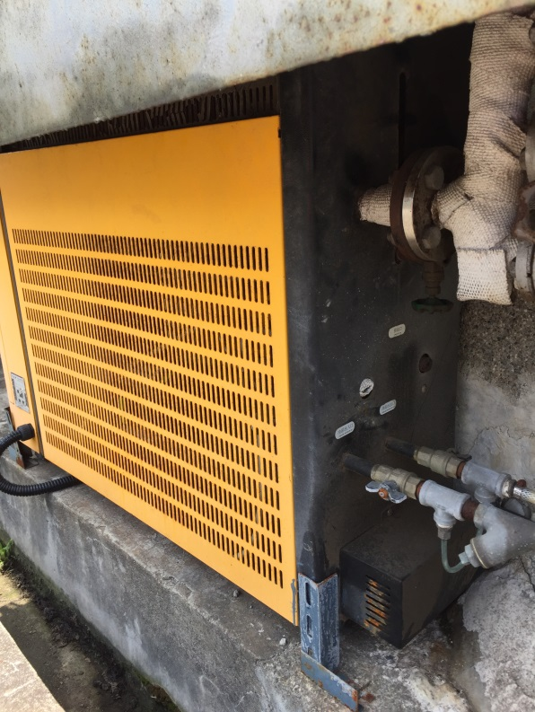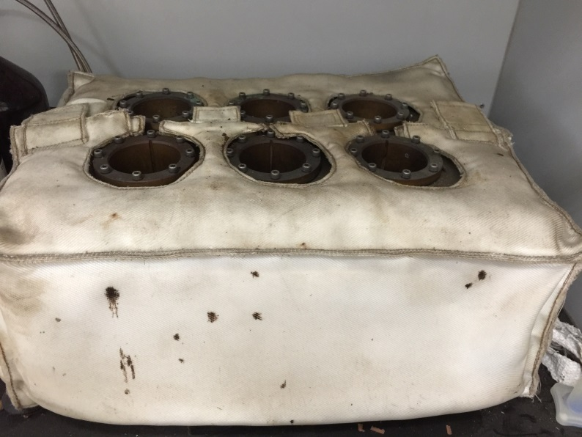
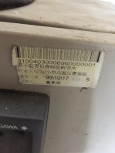
購買日期：096.10.17.
已逾使用年限(使用年限5年)且失原有效能
若無領用，將逕行辦理報廢。

